Učivo Vlastivěda – 4. ročník – 20. 4. – 24. 4. 2020

Téma: Dopravní výchova

Úkol číslo 1: seznam se a nauč se rozdělení dopravních značek. Přepiš si je nebo vytiskni a nalep do sešitu. Na vycházce si všímej dopravních značek a nakresli si do sešitu dopravní značku, kterou máš nejblíž svého domova.

s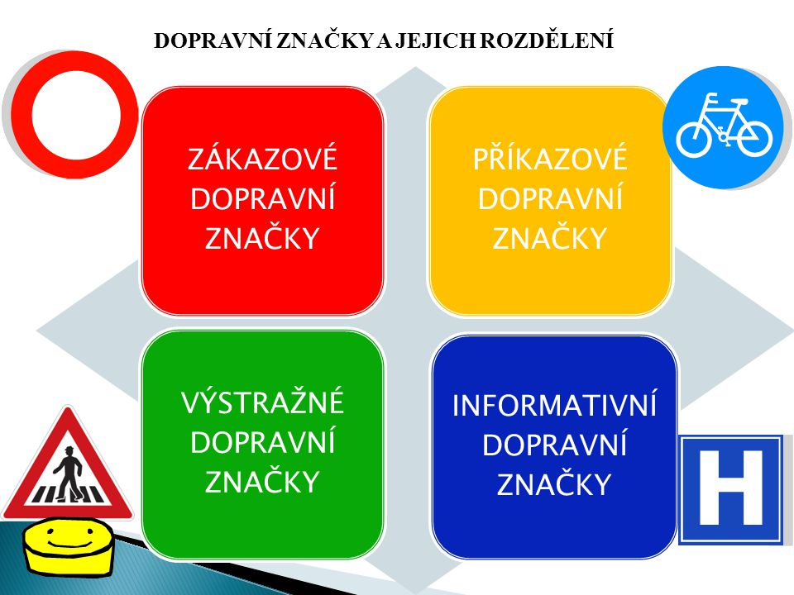

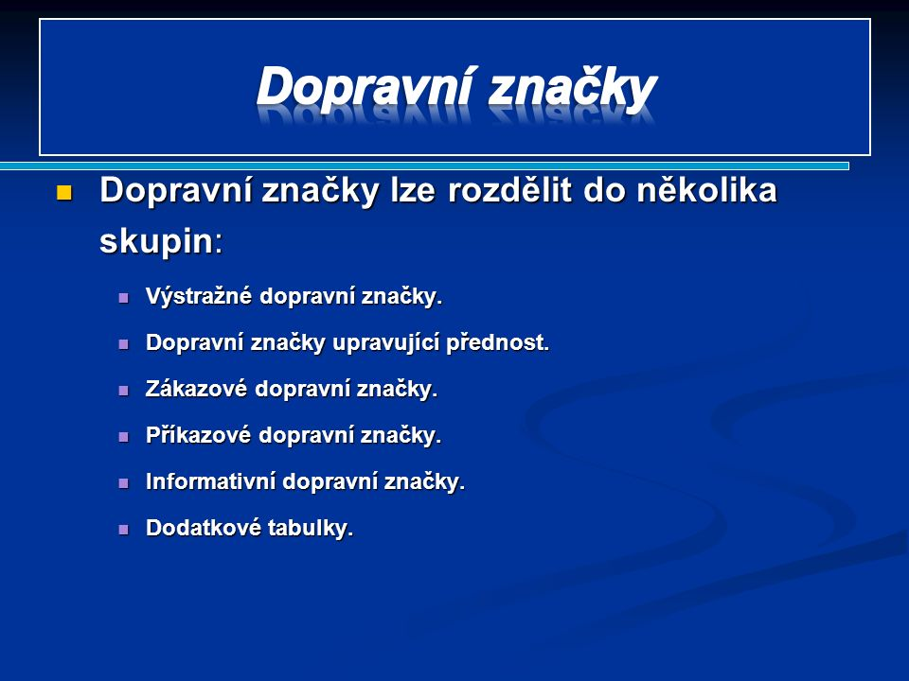
- přečti si text

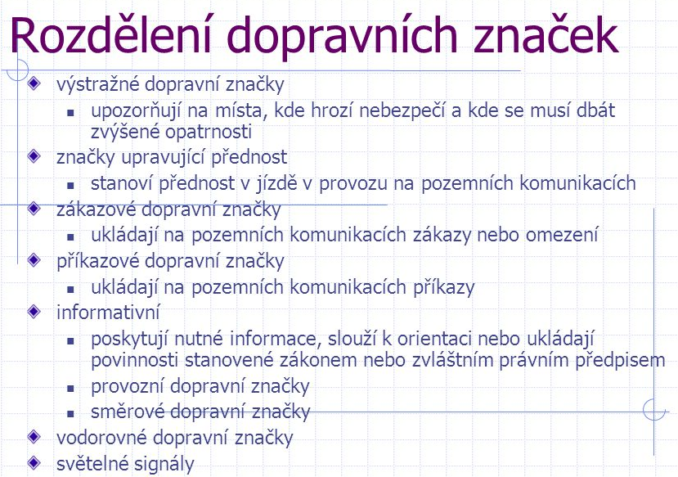

úkol číslo 2 : projdi si a procvičuj dopravní značky na:

https://skolakov.eu/prvouka-2-trida/cesta-do-skoly -zde procvičuj dopravní značky

https://zsbcupice.cz/pro-zaky/clovek-a-jeho-svet-2/ - 2. ročník, cvičení číslo 3 – dopravní výchova

úkol číslo 3 : vyplň pracovní listy na další straně, kdo má možnost si úkol vytiskne, vypracuje a pošle na mail paní učitelce Soukupové, dostanete za něj známku

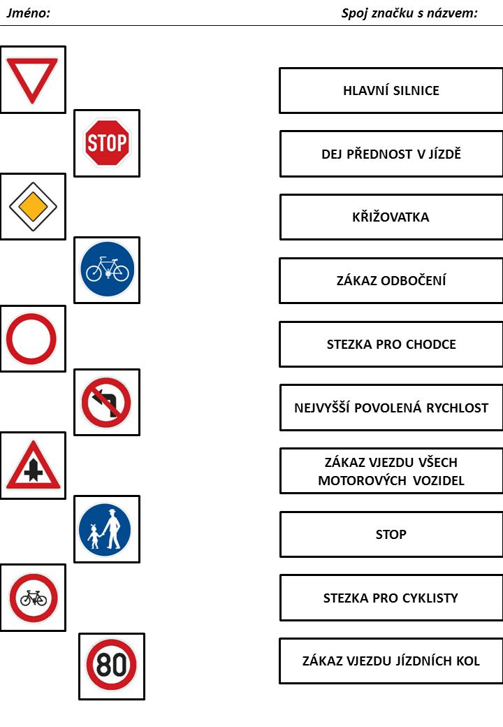správně vybarvi dopravní značky 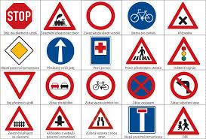

Jméno: ………………………………………………………………………………………

